Муниципальное общеобразовательное учреждение

«Центр образования "Тавла" - Средняя общеобразовательная школа №17»

г. о. Саранск
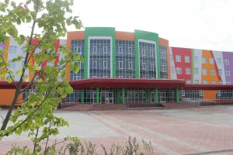
№16, 7.02-11.02.2022, издается с 11.09.2017
8 февраля ежегодно в России отмечается праздник, посвящённый наукам и учёным нашей страны. В этот день чествуют их достижения, изобретения, разработки.  День Российской Науки  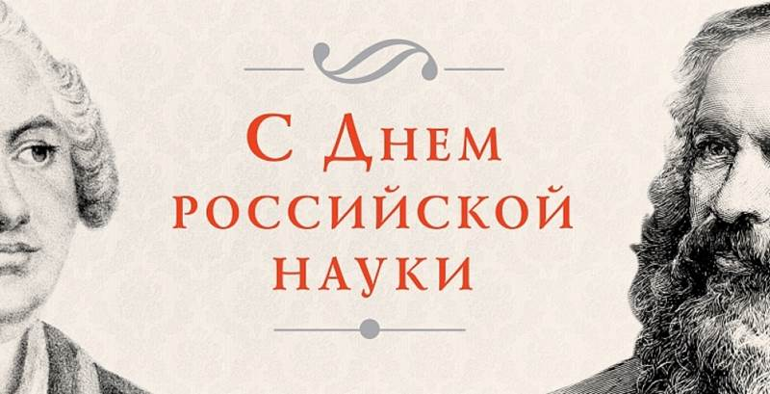  вРоссия известна в мире, как родина великих учёных, которые своими открытиями буквально перевернули мир. Научные открытия и деятельность таких российских учёных, как И. Павлов, М. Ломоносов, Э. Циолковский, Д. Менделеев, и многих других просто невозможно переоценить. И сегодня российские учёные продолжают делать открытия мирового значения.  Праздник является профессиональным для всех, кто так или иначе относится к науке – учёные, исследователи, академики, преподаватели и аспиранты, доктора наук, кандидаты в доктора наук и другие.  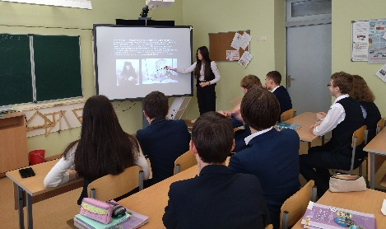  В нашей школе прошли классные часы, приуроченные к этому знаменательному дню. Их тематика была посвящена обзору наиболее выдающихся российских учёных и вкладу в мировое развитие. Ещё одной темой стала современная российская наука. Ребятам очень понравились классные мероприятия. Они узнали много нового и убедились в том, что Россия не стоит на месте и продолжает работать в плане исследований, новых открытий, изобретений. Наша страна каждый год показывает новые достижения, которые имеют поистине мировое значение. | Моей России я пою!  Каждый год в конце января - начале февраля в нашей школе проходит декада внеклассных мероприятий предметных областей «Общественные науки» и «Филология».  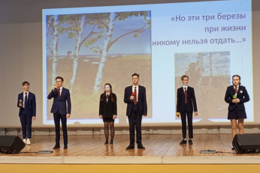  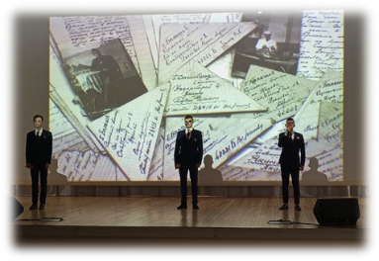  Тема предметной недели «Моей России я пою!». Она способствует патриотическому и духовно-нравственному воспитанию школьника.  Зрелищность – один из способов повышения интереса и мотивации обучения и развития творчества. В этом учебном году мы пошли по этому пути и объединили обучающихся 5-11 классов организацией просмотров художественных кинофильмов о Великой Отечественной войне. Киносеанс в каждой параллели классов начинался с художественного пролога. Перед ребятами был поставлен проблемный вопрос для размышления и осмысления, а после просмотра учителя литературы и истории организовывали обсуждение увиденного.  Пятиклассники смотрели киноленту «Четвертая высота», 6-е классы – «Орленок», 7-е – «Сын полка», 8-е – «В небе ночные ведьмы», девятиклассники прониклись чувствами после просмотра фильма «Баллада о солдате», а старшеклассникам был предложен черно-белый фильм «Жди меня», созданный в 1943 году.  Много эмоций и чувств вызвали у ребят эти киноленты. Кто-то высказал свое мнение устно, а некоторые ребята, например, ученики 10-11 классов, оставили свои впечатления на бумаге.
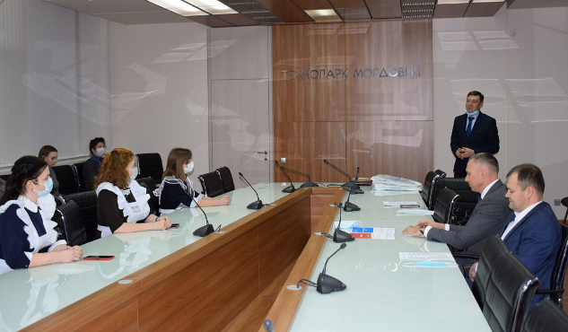  С целью повышения уровня знаний обучающихся о финансах и истории финансовой системы Российской Федерации ассоциацией участников финансового рынка «Совет по развитию профессиональных квалификаций» совместно с Финансовым университетом при Правительстве Российской Федерации при поддержке Министерства финансов Российской Федерации, Банка России, Российского союза промышленников и предпринимателей ежегодно проводится Всероссийский конкурс эссе «День рубля».  В 2021 году на региональный этап конкурса было представлено 65 работ обучающихся образовательных организаций Республики Мордовия.  Призером регионального этапа конкурса стала Тятюшкина Карина, обучающаяся 11А класса социально-экономического профиля МОУ «Центр образования «Тавла» – Средняя общеобразовательная школа №17».  От всей души поздравляем Тятюшкину Карину и её руководителя – Кудрявцеву С.Ю., учителя истории и обществознания! Желаем новых побед!  Поздравляем, знатоки!  День рубля  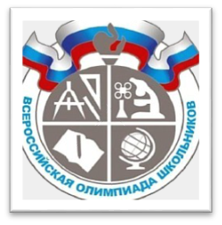  Всероссийская олимпиада школьников (ВсОШ, ВОШ или «Всеросс», как ее называют бывалые олимпиадники) – это крупнейшее в стране интеллектуальное соревнование школьников. Ежегодно около 6 млн. обучающихся с 4 по 11 класс по всей России принимают в ней участие, чтобы побороться за возможность поступить в престижные учебные заведения. На сегодняшний день во ВсОШ входят олимпиады по 24 школьным предметам.  Поздравляем Самсонову Ирину – 10 «Б» класс – победителя Регионального этапа ВОШ по обществознанию;  Щемерова Станислава – 11 «Б» класса – призёра Регионального этапа ВОШ по обществознанию.  Учитель: Кудрявцева С. Ю. | 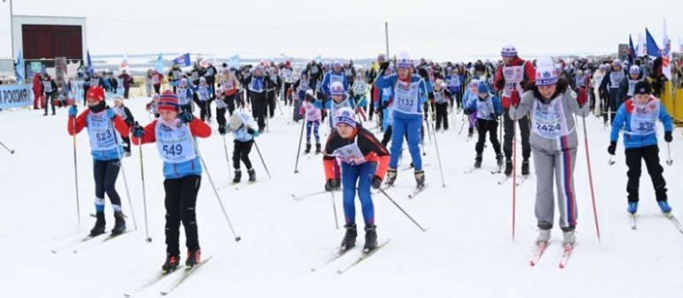  12 февраля в Мордовии состоялась Всероссийская массовая лыжная гонка «Лыжня России – 2022». В Саранске в соревнованиях на территории лыжно-биатлонного комплекса приняли участие 1500 человек, в районах республики на лыжню встали ещё более 2500 человек.  Традиционно в мероприятии приняли участие и ребята из нашей школы. В этом году, в связи с эпидемиологической обстановкой, во избежание большого скопления людей в столице Мордовии соревнования прошли без массового старта. Участники стартовали группами с временным интервалом. Любители спорта смогли попробовать свои силы на дистанциях до 5 километров. Зрителям представили интересную праздничную программу, а те, кто замерз и проголодался могли подкрепиться традиционными кашей и чаем. Но главный итог гонок – каждый, кто сегодня встал на лыжи, уже является победителем, потому что все участники зимнего праздника спорта и дружеского общения сделали шаг к главной награде – здоровью, приложив желание, волю и мужество.  Проба пера  Лыжня России  Люблю весну ещë прохладную.  Песнь птиц прилëтных складную.  Когда ручьи бегут по склонам,  Подчиняясь природным законам.  Это летняя рыбалка,  В горшке цветущая фиалка.  Смотрю я порой,  На летний дождь грибной...  Каждое время года,  Неважно какая погода,  Всегда любимо и краше,  Тех мест, что не Родина наша.  Арсëнова Дарья, 6 «Е»  Редактор, компьютерная вёрстка, дизайн:  обучающиеся 7 «В» класса  Корреспонденты: обучающиеся 7 «В» класса  Отпечатано в типографии  МОУ «ЦО «Тавла» – СОШ №17».  Тираж: 80 экземпляров

